Индивидуальный проект. Этап №1

Дисциплина: основы информационной безопасности

Пронякова Ольга Максимовна

Содержание

# 1 Цель работы

Научиться основным способам тестирования веб приложений

# 2 Задание

Найти максимальное количество уязвимостей различных типов.  
Реализовать успешную эксплуатацию каждой уязвимости.

# 3 Выполнение лабораторной работы

Установливаю дистрибутив Kali Linux в виртуальную машину и настраиваю ее. В качестве среды виртуализации использую VirtualBox(рис.1), (рис.2), (рис.3), (рис.4).

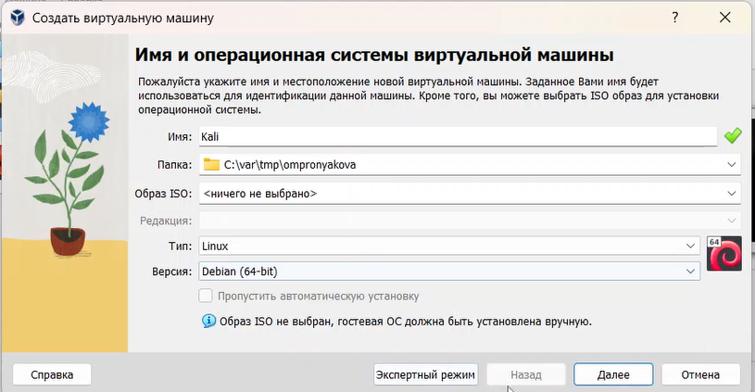

Рис. 1: Установка виртуальной машины

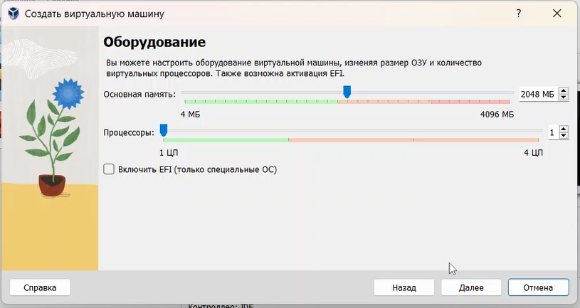

Рис. 2: Установка виртуальной машины

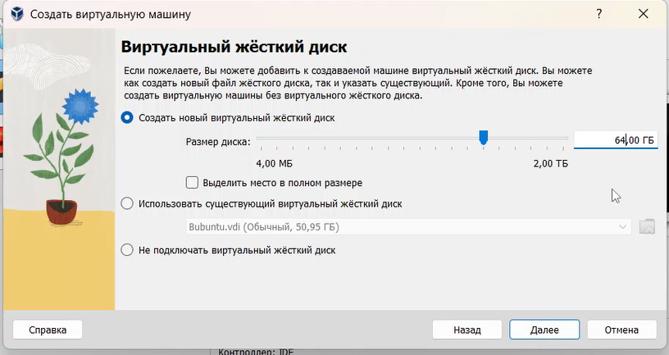

Рис. 3: Установка виртуальной машины

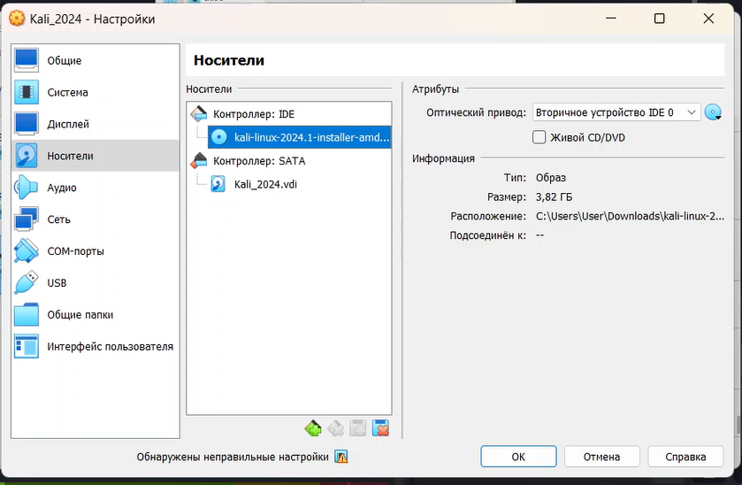

Рис. 4: Установка виртуальной машины

Выбираю язык раскладки для виртуальной машины(рис.5).

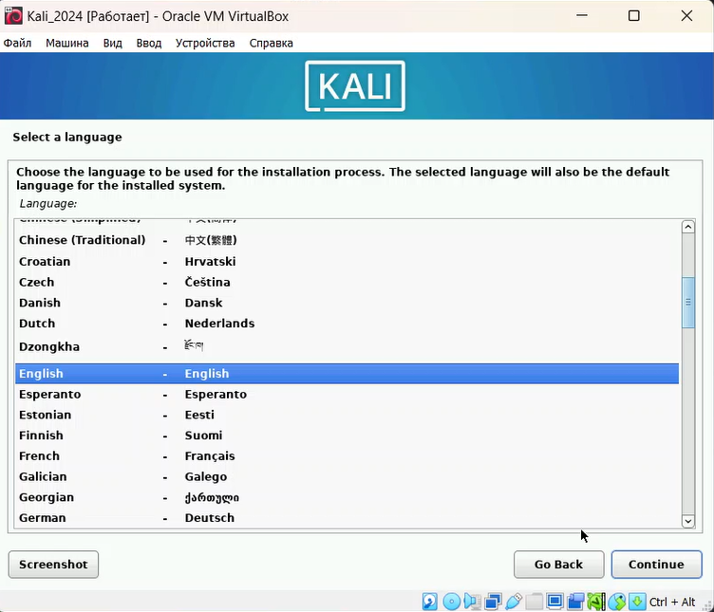

Рис. 5: Выбор языка

Ввожу логин и пароль(рис.6), (рис.7).

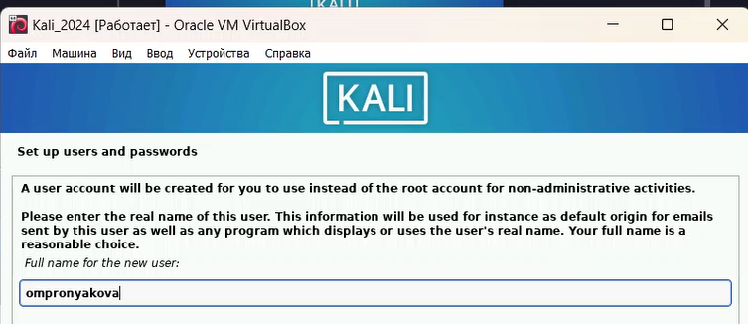

Рис. 6: Ввод логина

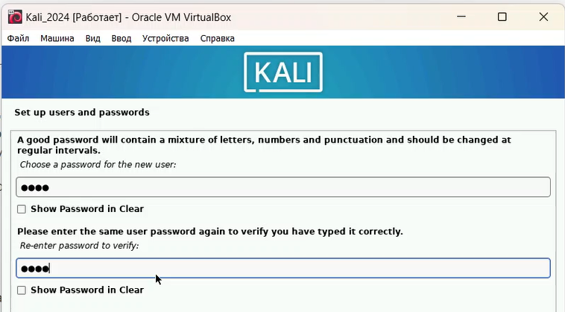

Рис. 7: Ввод пароля

Конечная установка машины(рис.8), (рис.9).

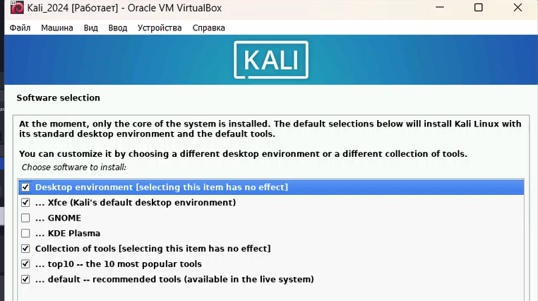

Рис. 8: Конечная установка машины

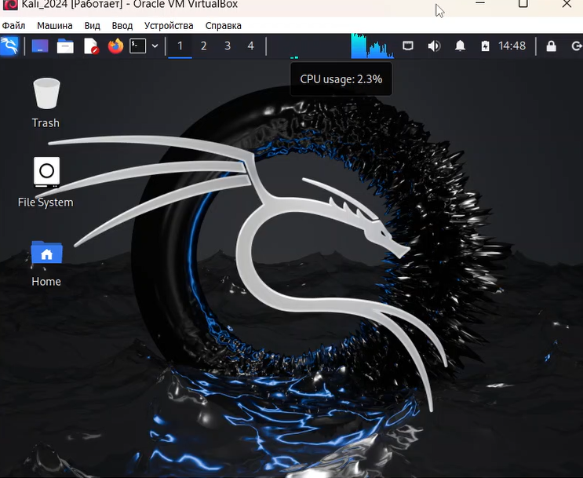

Рис. 9: Конечная установка машины

# 4 Выводы

Успешно установила дистрибутив Kali Linux в виртуальную машину.

# Список литературы